Автор: Елесина Е.Н.
Мастер-класс:
Рисование пальчиками пчел, рисование цветов по мокрому слою.
Тема: «Пчелы в саду»
Мастер-класс рассчитан на педагогов, родителей, дошкольников.
Назначение: украшение интерьера комнаты, наглядный материал в познавательной деятельности.
Цель: познакомить детей дошкольного возраста с нетрадиционной техникой рисование по мокрому слою, пальчиками (пальцеграфией).
Задачи:
- развивать творческие способности дошкольников,
- развивать воображение, пространственное мышление,
- мелкую моторику рук,
- развивать художественный вкус, чувство композиции,
- воспитывать фантазию, интерес к изобразительному творчеству, желание узнавать новое.
- воспитывать интерес к природе, желание отражать в рисунке эстетические эмоции и полученные представления.
Несмотря на несформированность графических навыков и умений дошкольников, нетрадиционные изобразительные навыки дают возможность каждому ребёнку пережить «ситуацию успеха», а это влечет за собой положительное эмоциональное отношение ко всему процессу рисования и ведет к развитию детской уверенности в своих силах. Ведь рисовать можно чем угодно и как угодно!
Лишь деревья зацвели,
Абрикосы, вишни,
Хороводы завели
Пчелки-шалунишки.
Роем весело летают,
На лугу, в саду, в лесу
Мед с цветочков собирают,
И домой его несут.
Чтоб зимой холодной, злой
Было чем кормиться,
Нужно летом и весной
Очень потрудиться!
Светлана Александровна Антонюк

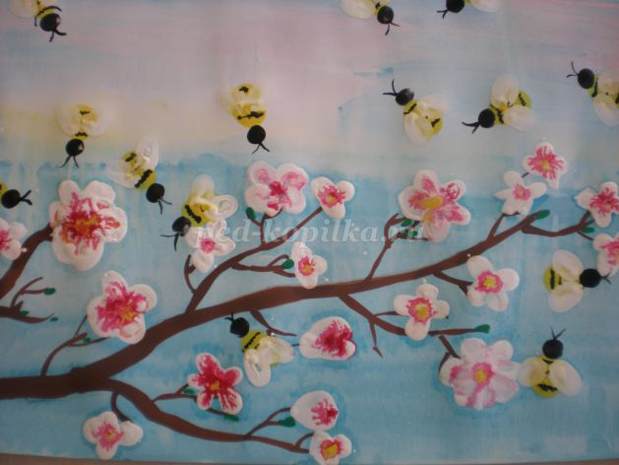

Для работы необходимо:
Тонированный лист бумаги
Кисти разного размера
Гуашь
Емкость для воды
Плоские емкости для краски
Конечно желание и фантазию!

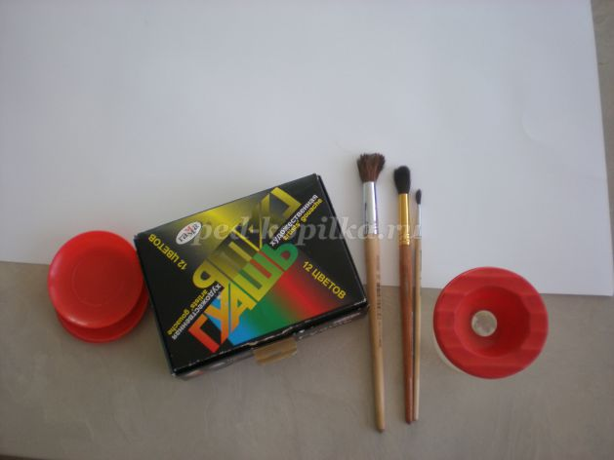
Пошаговый процесс выполнения работы.
Очень важно для рисунка подготовить нужный фон.
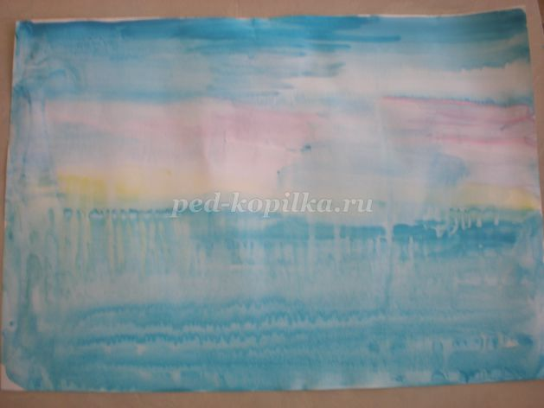
Произвольно рисуем ветку дерева. Сначала толстые ветки.
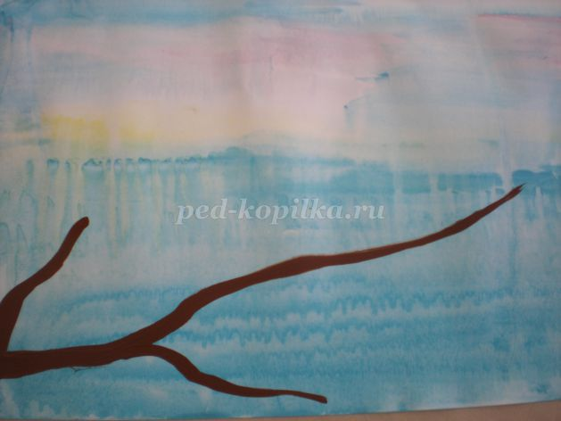
Затем дорисовываем более мелкие веточки.
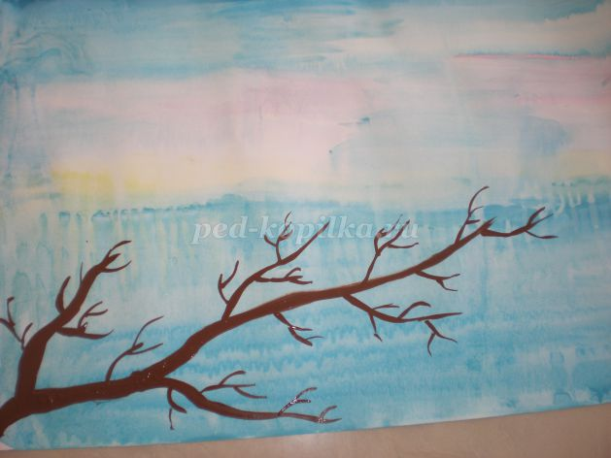
Наводим гуашь до консистенции жидкой сметаны. Набираем много краски на кисть.

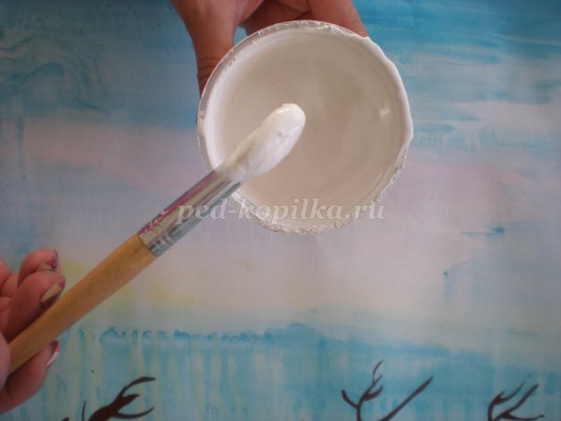
Начинаем рисовать цветы, обильно нанося краску на бумагу.
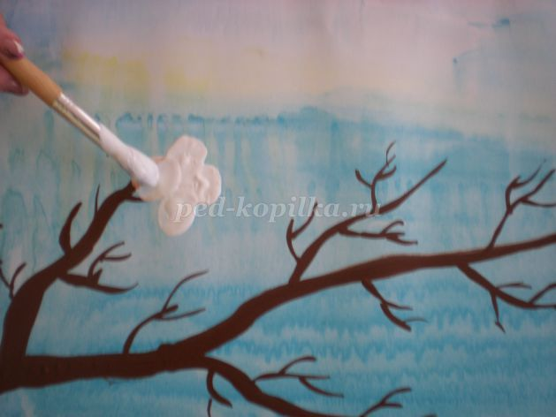
Теперь наносим красную краску на середину цветка.

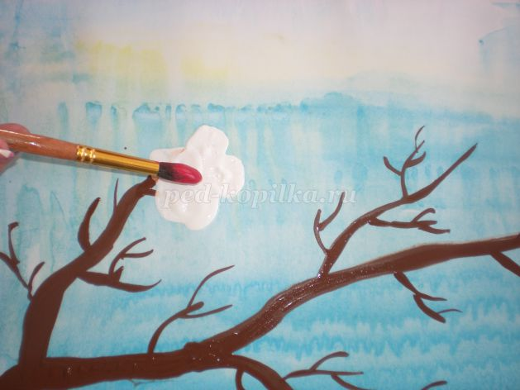
Вот что должно получиться, краска сама расплывается.

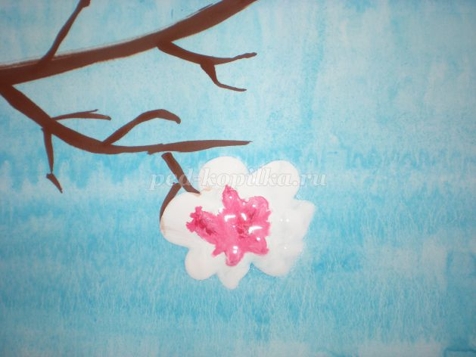
Еще можно добавить тычинки таким же образом.

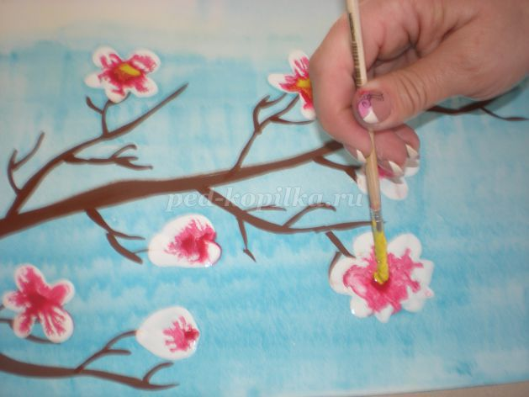

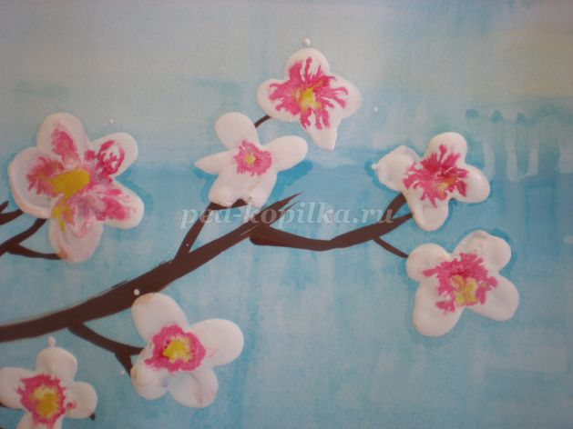
Приступаем к рисованию пчел. Под рукой нет кисточки? Не беда! Один палец обмакнем в желтую краску, другой – в белую, третий – в черную…Чем не палитра!... Начинаем печатать.

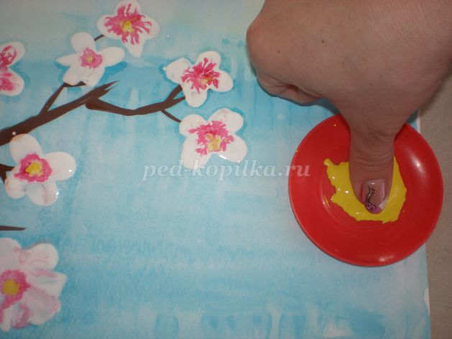

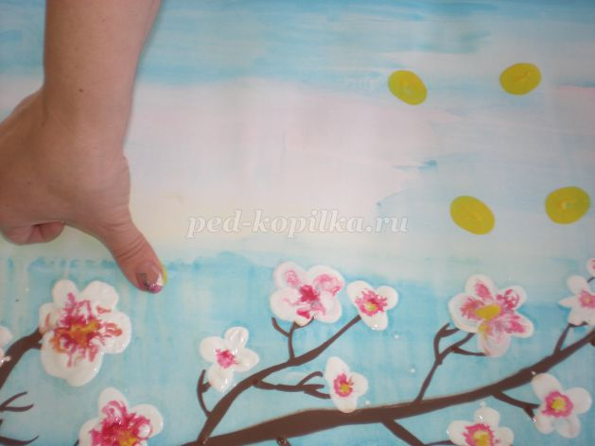
Какая же пчела без легких, воздушных крылышек.

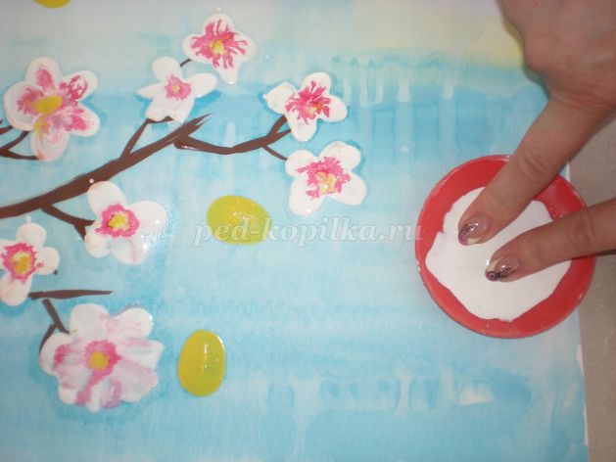

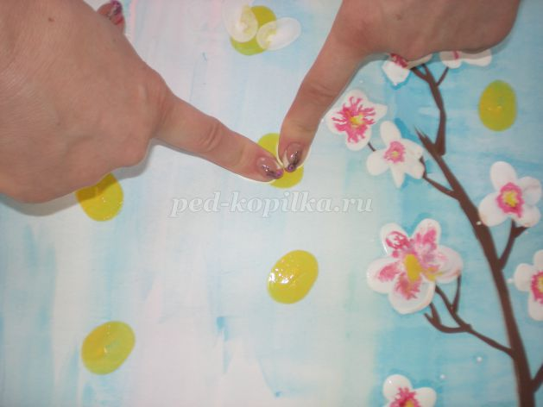

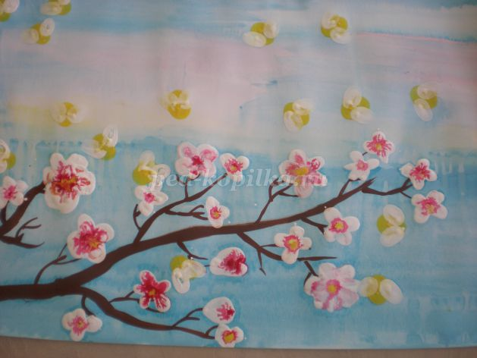
Осталось нарисовать головки пчелам. Их будем рисовать мизинцем.

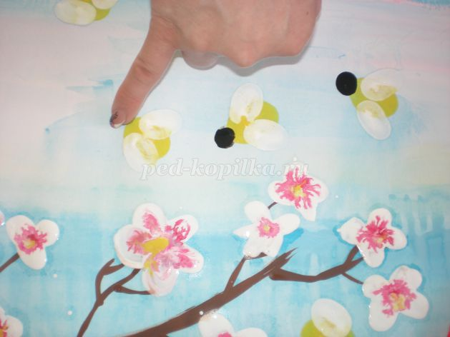
Дорисовываем усики и полоски на пчелках тонкой кистью.

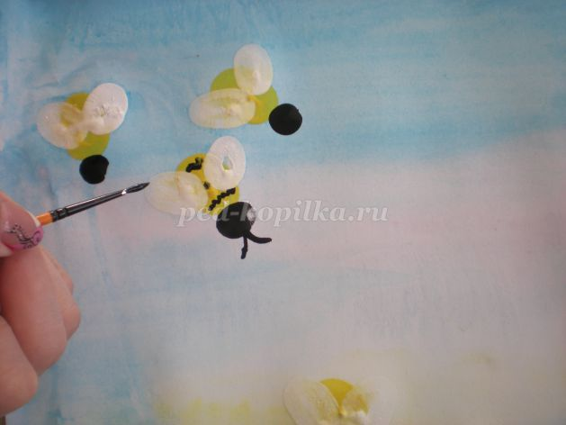

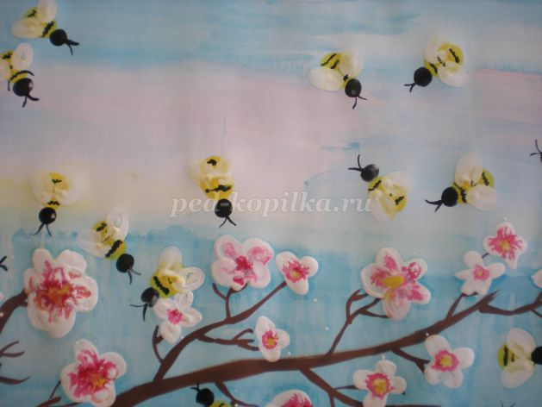

Это не сложная, но очень интересная техника, которая понравится детям всех возрастов. Творческих успехов, друзья!!!

1. Беляева Л.Ю. Изобразительная деятельность как один из факторов развития творчества и всестороннего развития личности ребёнка / Л.Ю. Беляева // Традиции и новации в дошкольном образовании. - 2018. - № 3 (6). - С. 47-48. - https://www.elibrary.ru/download/elibrary_35312470_13262612.pdf
2. Веденина О.В. Нетрадиционные техники рисования для художественно-эстетического развития / О.В. Веденина, Н.В. Макушева, Е.А. Головина // Альманах мировой науки. - 2018. - № 3 (23). - С. 117-118. - https://elibrary.ru/download/elibrary_36328091_25192391.pdf
3. Гребенщикова Н.Г. Нетрадиционные техники рисования в детском саду / Н.Г. Гребенщикова // Вопросы педагогики. - 2020. - № 4-1. - С. 65-68. - https://www.elibrary.ru/download/elibrary_42700171_72230355.pdf
4. Ильина Н.М. Нетрадиционные техники рисования как средство развития художественно-творческих способностей детей в условиях внедрения ФГОС ДО / Н.М. Ильина // Молодой ученый. - 2019. - № 51 (289). - С. 339-341. - https://moluch.ru/archive/289/65573/

